Faites les manipulations suivantes sur votre machine physique afin de découvrir la virtualisation et le logiciel Virtual box.

# Création et gestion hardware d’une VM

## Préparation de la machine

1. Vérifier si vote processeur supporte la virtualisation en consultant ses caractéristiques techniques sur le site du fabricant.

Note : il est important de vérifier cette information, car, sinon vous ne pourrez pas exploiter correctement l’hyperviseur

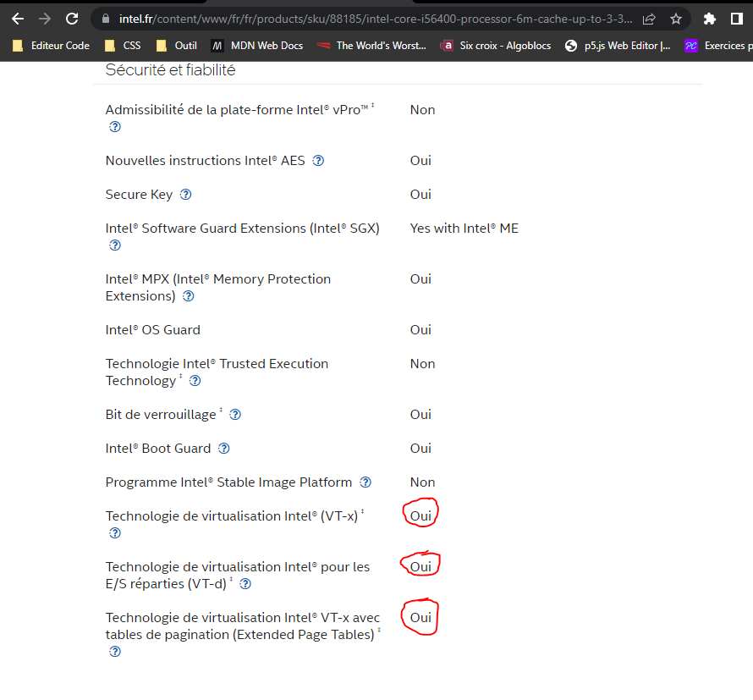

1. Vérifier si la virtualisation est activée dans le bios.

Note : 2 solutions : 1re solution, possible pour le vérifier, soit en passant par le gestionnaire des tâches (onglet ‘’ performance ‘’), mais vous ne pourrez pas l’activé. 2e solution, en redémarrant, l’ordinateur est en allant dans le menu du bios, il existe plusieurs tutos sur internet en fonction du modèle de votre ordinateur).

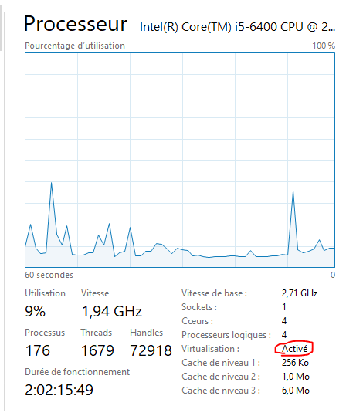

1. Installer le logiciel Virtual Box.

Note : passer par le site officiel (https://www.virtualbox.org/wiki/Downloads) ou par le serveur de l’Adrar (//192.168.70.197). Pour utiliser le serveur de l’Adrar, **il vous faut être sur site obligatoirement.**

1. Dans les paramètres de Virtual Box, regardez les raccourcis clavier. Relever le raccourci pour faire la combinaison de touches « **Ctrl+Alt+Suppr** ». Vous retrouverez le raccourcie dans le menu ‘’ fichier ‘’

Note : Ce raccourci, vous offre la possibilité de vous **déconnecter, de démarrer le gestionnaire de tâches, de verrouiller l’ordinateur ou de modifier le mot de passe.** Si vous exécuter, cette commande sur la machine virtuelle, elle se lancera aussi sur la chine hôte (vous pouvez tester, une fois la machine lancé), pour éviter cela, Virtual box vous propose une autre combinaison de touche



1. Installer Windows 10 sur cette nouvelle machine virtuelle, pour cela, il vous faut d’abord consulter sur internet les préconisations pour Windows 10 x64, créer une nouvelle machine virtuelle correspondant à ses recommandations Microsoft.

Note : Il va vous falloir une ‘’image système’’ ou ISO, vous pouvez récupérer sur internet sur le site officiel de Microsoft ou serveur de l’Adrar (//192.168.70.197). Pour utiliser le serveur de l’Adrar, **il vous faut être sur site obligatoirement.**

1. Votre machine a-t-elle accès à internet ? **Oui**  **Non**

## 2. Modification de VM

1. **Insérer l’image CD des additions invité. Puis installer les**

Note : cette option, comme son nom l’indique va rajouter dans votre lecteur CD virtuel de la VM, un logiciel optionnel qui va permettre d’avoir des options supplémentaires sur votre VM.

1. Quelles fonctionnalités rajoutent-elles ? (Voir sur le site de l’éditeur). 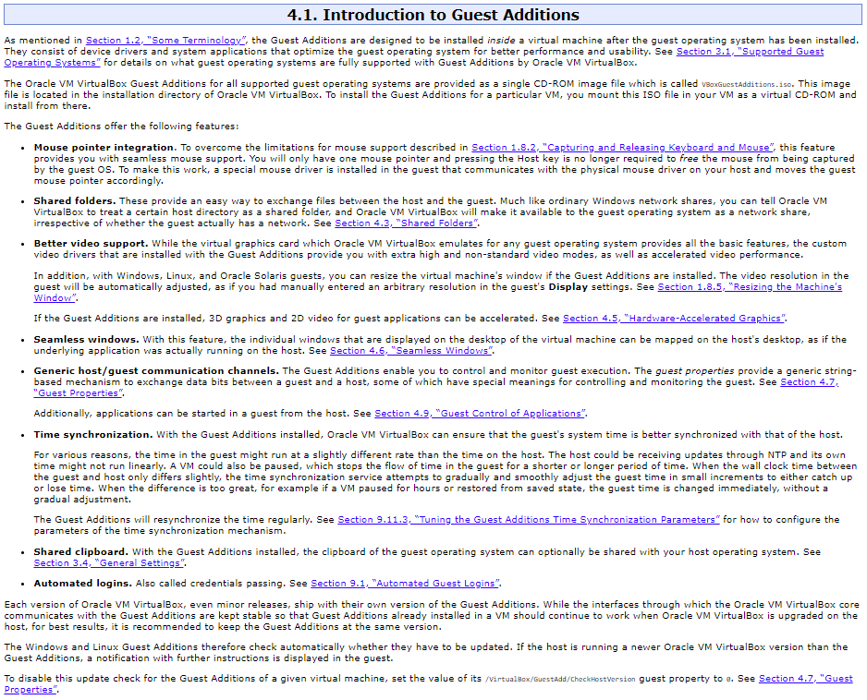
2. Augmenter/rajouter la mémoire vive de votre machine virtuelle de 256Mo.

Note : La machine virtuelle se comporte comme une vraie machine, il faut pour cela éteindre votre VM pour toute modification.

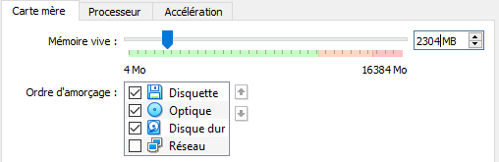

1. Maintenant, réduire 128 mo ? Lancer la VM démarre-t-elle ? Sinon, pourquoi ?

Nope, pas assez de RAM pou boot l’OS.

1. Retirer la disquette des options de boot.

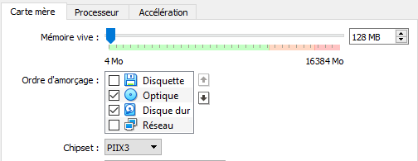

1. Passer le disque dur en 1re position dans l’ordre de boot ? À quoi sert cette option ?

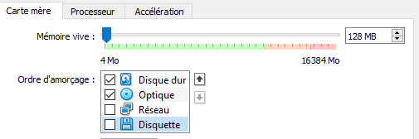

1. Ajouter un core au processeur de votre machine virtuelle.

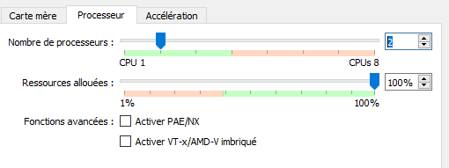

1. Augmenter la mémoire vidéo jusqu’à 64Mo.

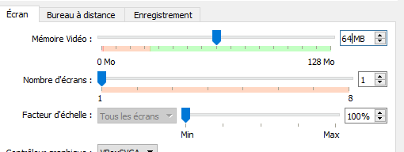

1. Ajouter un lecteur CD.

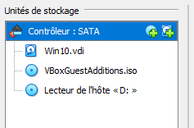

1. Ajouter un deuxième disque dur de 25Go. Dans votre Windows, je souhaite qu’il apparaisse avec **la lettre k :**

Note : Pour rajouter un disque dur supplémentaire dans la machine virtuelle et qu’il soit fonctionnelle, il y a 2 étapes importantes à respecter.

1re étape, il vous faut d’abord rajouter dans la menu configuration puis stockage le nouveau disque.

2e étapes dans le menu ‘’ gestions des disques ‘’vous devez voir tous vos disques, ainsi que celui nouvellement installer, il vous faut initialiser celui-ci, puis le configurer (choix de la talle utiliser, système de fichier, lettre, nom…)

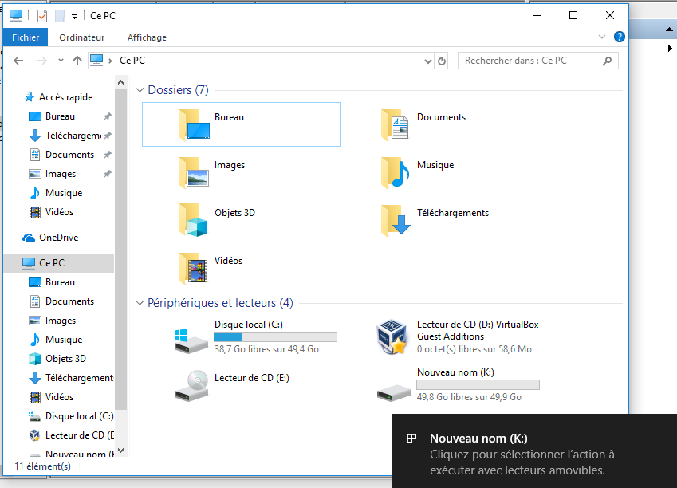

1. Rajouter un 3e disque dur. Lui donner **la lettre k :**  celle fonctionne ? Sinon, pourquoi ?

Non parce que on ne peut pas mettre 2 fois le même nom.